使用对象：  
a) 政府用户：统计和分析  
b) 企业用户，包括：货主/物流企业/运输企业（含收货人），他们的角色重叠。  
c) 货主/物流企业/运输企业（含收货人）所管辖的司机  
d) 个人司机  
e) 个人货主  
上述角色中，货主的货物委托物流企业仓储和配送，物流企业将货物交由自有的司机和运输企业的司机实现配送，收货人进行收货确认。对于招投标达成协议的运输企业的司机来说，物流企业是直接管理和调度司机的主体。物流行业，如果不超载，则亏损，故物流企业通常都是整车配送，但因存在使用大车进行配送X元/吨/km的费用较小车低，在不同的期间和配送时效的条件下，也存在拼车需求。  
大部分司机都挂靠在某个运输企业名下，部分司机是个人车主，不受运输企业管理。  
对于搬家或者小件货物来说，大部分属于个人货主。  
为避免原型开发过度复杂，PC端的程序后台所提供应用的用户暂限定为：政府用户和企业用户。主要原因是：政府用户有报表展示要求；企业用户内部通常有管理系统，需要数据交换，调度管理角色使用手机管理不便。  
但是，我们目前的门户中，各类用户都可以使用pc端，这么设计的目的，仅仅是用于信息的发布和查询。 具体可参考：C:\Users\ADMINI~1\AppData\Local\Temp\%W@GJ$ACOF(TYDYECOKVDYB.pngwww.560592.net  
原型APP中，为保证进度，可全部采用手机定位。  
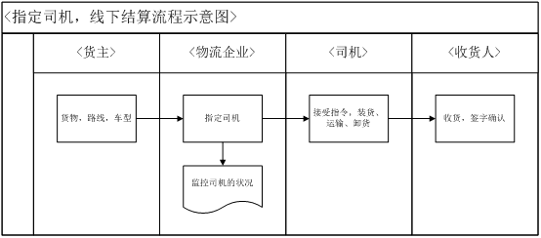  
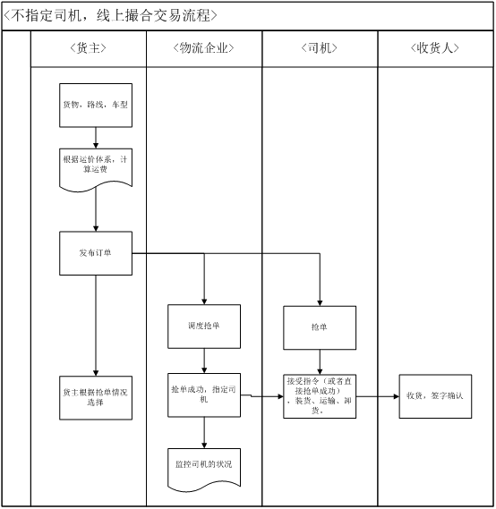  
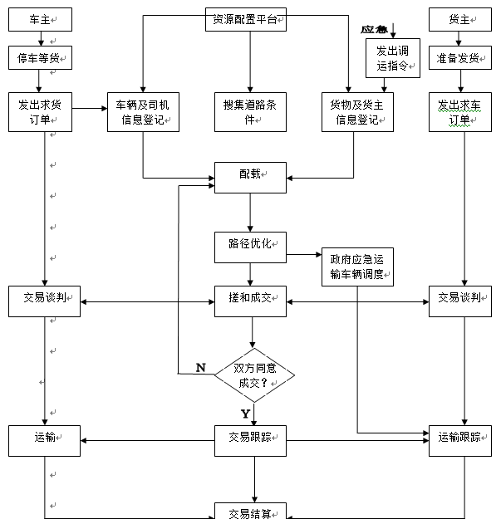  
理论上有，但是在原型设计阶段，我们无法面面俱到。只能做做一个典型性的模型，进行撮合。